Enviado por jgomez el 4 Mayo 2011 - 22:41.
Cuenca
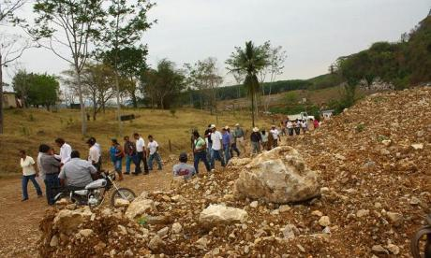
Tuxtepec, Oax.- Inversionistas, constructores de la planta hidroeléctrica, pobladores, mediadores y autoridades municipales, reiniciaron ayer el diálogo para retomar ese proyecto, en el que la propuesta principal es desviar el cauce de las aguas recicladas para no afectar al afluente de Arroyo La Sal.
Ayer, con un nuevo recorrido por la zona donde se proyecta la obra al pie de la cortina de la presa "Cerro de Oro" , los pobladores que participan en el acercamiento con los inversionistas, acordaron llevar las propuestas a una mesa de diálogo y formalizar acuerdos que podrían destrabar el desacuerdo que originó paralizar la obra desde hace más de un mes.
Participarán este día funcionarios de gobierno, representantes de las comunidades, mediadores e inversionistas del proyecto hidroeléctrico que contempla una nueva propuesta con las mismas características en su inversión y aprovechamiento del recurso hidráulico que actualmente está en desfogue, lo que destensó la polémica que generó la obra que se construye con capital extranjero.
Esa es la propuesta a reserva de llevarla a la mesa de acuerdos que se realizará en el transcurso de este día, para lo cual se convocó a una reunión con las comunidades aledañas donde se proyecta la construcción de la planta hidroeléctrica, cuyos trabajos fueron suspendidos, derivado de la controversia que existe en el proyecto que se ubica al pie de la cortina de la presa "Cerro de Oro".
Con opiniones más viables, un ambiente de tranquilidad y diálogo ameno, se intercambiaron una serie de propuestas para concretar vías de solución al caso de la planta hidroeléctrica, de la cual ayer se trataron puntos que se estarían discutiendo este día para sacar conclusiones, de las que se contará la participación de la diputa local Ángela Hernández Solís.
LA PROPUESTA; La propuesta que ayer lanzó la empresa a los pobladores, es la reubicación del canal de desfogue que inicialmente pretendían lanzar Al arroyo La Sal, lo que implicará la reubicación también de la planta, pero en esa misma área.

